МУНИЦИПАЛЬНОЕ БЮДЖЕТНОЕ УЧРЕЖДЕНИЕ
ДОПОЛНИТЕЛЬНОГО ОБРАЗОВАНИЯ
«Детская школа искусств №4»

Методическая разработка урока на тему:
«Знакомство с Городецкой росписью »
По учебному предмету «Работа в материале»
3 класс
Дополнительной предпрофессиональной общеобразовательной программы в области декоративно – прикладного искусства
«Декоративно – прикладное творчество

Автор – составитель:
Шакирова Татьяна Викторовна
Преподаватель МБУДО
« Детская школа искусств № 4»

г. Ангарск – 2020
Введение
Городецкая живопись, больше известная как городецкая роспись, - одно из наиболее ярких самобытных явлений в народном искусстве XIX и первой половины XX века. Еще в глубокой древности целые деревни на реке Узоле (а это нынешняя Нижегородская область) занимались производством и сбытом "щепного товара" (так называли мелкие деревянные изделия, украшаемые инкрустацией, а позже - росписью).
В XIX и начале XX века городецкая роспись была живописью, то есть предметом искусства, а не только ремесла. По цветовому решению и декоративности работы городецких мастеров напоминали полотна Матисса. Мастера писали чистыми насыщенными красками, свободными мазками и без предварительного рисунка.
Сочетания цветов были на редкость гармоничны. Своеобразны сюжеты и приемы изображения коней, птиц, людей. Детское, чистое восприятия мира являлось основой росписи.
Росписью украшали крестьянские прялки, лубяные лукошки и коробки для хранения пряжи, берестяные бураки, солонки и детские стульчики.
Особой известностью пользовались городецкие прялки, в большом количестве продававшиеся на Нижегородской ярмарке и расходившиеся по всей России.
Своеобразием городецкой росписи является ее сюжетность. Мастера любили изображать прогулки кавалеров с дамами, лихих всадников, гарцующих на конях, сцены чаепития в богатых интерьерах, украшенных колоннами, настенными часами, с высокими окнами, с пышными занавесками, нарядными лестницами.
В начале XX века городецкая роспись приходит в упадок, что было связано с Первой мировой войной, т.к. многие мастера ушли на фронт. Городецкая роспись возродилась в 30-е годы. В этот период начали делать расписную детскую мебель и игрушки. Во время Второй Мировой Войны погибло много молодых художников, умерло большинство старых мастеров. С ними ушло искусство. Традиции предали забвению.
Следующее возрождение промысла произошло в 50-е годы, когда Аристарх Евстафьевич Коновалов, патриарх городецкой росписи, восстановил в конце 60-х годов промысел, основав фабрику "Городецкая роспись". Не потеряв традиционного орнамента с пышными розами, конями и птицами, фабрика освоила много новых изделий: нарядные декоративные панно, мебель, детские игрушки.

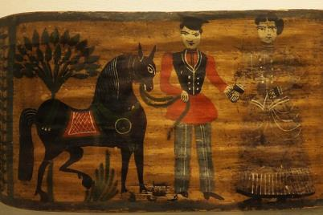
Коробейка для веретен ("мочесник"). Конец XIX начало XX в. Район Городца. Государсвенный Русский музей. Фото О. Поповой

Пояснительная записка

Актуальность темы обусловлена основной целью современного дополнительного образования – воспитанием и развитием личности подростка.
Для формирования мировоззрения подростков особенно важно знакомство с народным, крестьянским декоративным искусством, которое наиболее полно хранит и передаёт новым поколениям национальные традиции, выработанные народом формы эстетического отношения к миру.
Образный язык декоративного искусства имеет свои особенности. Цвет и форма в декоративном искусстве часто имеют символичное значение. Чувство гармонии и чувство материала особенно успешно можно развить в процессе изучения цветовых и линейных ритмов, композиционная стройность постепенно осваивается учащимися от урока к уроку.
Именно поэтому выработка у подростков способности чувствовать и понимать эстетические начала декоративного искусства, осознавать единство функционального и эстетического значения вещи важно для формирования культуры быта нашего народа, культуры его труда, культуры человеческих отношений.
Важнейшие задачи дополнительного образования – воспитание, духовности и культуры, развития инициативности, самостоятельности, толерантности, способности к успешной социализации в обществе и активной адаптации на рынке труда.
- воспитание гражданской идентичности: патриотизма и любви к Отечеству, чувства гордости за свою Родину; осознание своей этнической принадлежности, знание культуры своего народа, своего края, основ культуры народов России и человечества; усвоение гуманистических ценностей многонационального российского общества;
- формирование ответственного отношения к учению, готовности и способности учащегося к самообразованию на основе мотивации к обучению и познанию;
- формирование доброжелательного отношения к окружающим людям; - развитие морального сознания и компетентности в решении моральных проблем на основе личностного выбора, формирование нравственных качеств и нравственного поведения; осознание ответственного отношения к своим поступкам;
- формирование коммуникативной компетентности в общении и сотрудничестве со сверстниками и взрослыми в процессе образовательной, творческой деятельности; готовности и способности вести диалог с другими людьми и достигать в нём понимания;
- развитие эстетического сознания через освоение художественного наследия народов России и мира, творческой деятельности эстетического характера.
Таким образом, прежде всего, необходимо создать условия для творческого развития ребёнка – научить работать разнообразными художественными материалами, научить понимать язык изобразительного искусства, использовать средства художественной выразительности. При этом необходимо постоянно обогащать зрительные представления детей и актуализировать имеющийся у них опыт.

Тема урока: «Знакомство с Городецкой росписью»
Цель урока:
Воспитывать интерес к декоративно-прикладному искусству, способствовать формированию художественного вкуса, интереса к учению и развитию навыков самостоятельной работы обучающихся.
Задачи урока:
Воспитательная: Воспитание патриотизма и любви к Отечеству, чувства гордости за свою Родину; осознание своей этнической принадлежности, знание культуры своего народа, основ культуры народов России и человечества; усвоение гуманистических ценностей многонационального российского общества.
Образовательная: Развитие эстетического сознания через освоение художественного наследия народов России, творческой деятельности эстетического характера. Научить применять учащихся выразительные средства декоративной композиции при создании городецкой росписи.
Развивающая: Развивать у подростков умение изучать последовательность изображения, создавать копии и эскизы городецкой росписи
Развивать творческое воображение учащихся средствами декоративно – прикладного искусства методом глубокого погружения в материал.
Методы обучения: беседа, рассказ, работа с наглядным материалом, демонстрация слайдов, практическая работа.
Дидактические средства урока: наглядные пособия – работы по декоративно –прикладному искусству учащихся нашей школы, подборка иллюстраций, слайдов.(использование презентации «Городецкая роспись»)
Применение , ИКТ: компьютер.
Материалы для учащихся: бумага формат А – 4 для эскизов, гуашь, кисти, доска для выполнения росписи.
План урока:
1.Организационный момент.
2.Объяснение нового материала
3.Практическая работа
4.Анализ работ учащихся
5.Подведение итогов

Ход урока
1. Организационный момент.
приветствие учащихся;
проверка явки учащихся по журналу;
проверка готовности к уроку.
2. Объяснение нового материала:
Традиционный народный художественный промысел городецкой росписи, зародившийся более 160 лет назад, развивается в исторически сложившемся центре ее возникновения и бытования - в районе города Городца - как искусство оформления плоских поверхностей.
Предметы с городецкой росписью предназначены не только для украшения, но и для повседневного применения. Городецкая роспись - уникальное явление русской национальной культуры. Это народное искусство соединило в себе черты художественного своеобразия народной живописи, корни которой уходят в глубину веков.
Городецкая роспись - один из самых знаменитых художественных промыслов России, ярчайшее явление так называемого наивного искусства.
Среди самых распространенных сюжетов росписи - гуляния, чаепития, знаменитый городецкий конь с всадником, народные праздники. Роспись насыщена богатством красок русского лета с его луговым разнотравьем, озарена ярким полуденным солнцем, будто заливающим ослепительным светом пышные гирлянды цветов и перья причудливых птиц.
На протяжении всей истории промысла народные мастера создавали оригинальную живописную систему, находили неповторимые образы и разрабатывали богатейший арсенал приемов живописной проработки деталей сюжета и элементов орнамента.
Городецкая роспись - народный художественный промысел. Яркие фактурные рисунки выполняются свободным мазком с графической обводкой. Русскими мотивами украшали самые разнообразные предметы быта и декоративную атрибутику. Термин «городецкий узор» появился только в 1930-х гг, когда общественности стали известны работы одного из самых самоотверженных исследователей русских народных промыслов В.М. Василенко.
Городец – главный рынок сбыта расписной утвари. Мастера учитывали этот факт, и на узорах отобразились быт, нравы, образы, связанный с городком. Со временем роспись стала художественным олицетворением культуры и колорита Городца и его окрестностей.
Местные умельцы искусно управлялись в резьбе по дереву. Лесные просторы позволяли мастерам использовать дешевый и доступный материал для создания своих шедевров. Расцвет промысла связан с деятельностью Петра Первого, который требовал, чтобы его военные корабли украшали резьбой и росписью. Со временем корабли передислоцировались ближе к новым завоеванным землям, а народные умельцы стали искать другие направления для применения накопленного опыта.
Для росписи использовались изначально яичные краски. На смену им пришли масленые, темперные и гуашевые составы. Красящий состав наносили на полотно большими пятнами, не формируя предварительно четких контуров.
Первоначально мастера работали на загрунтованных поверхностях. Позже, уже после второй мировой войны, в качестве основы выбирали необработанное дерево. Это позволило рисунки сделать более легкими, придавая им прозрачности.
Замалевки. Для узоров в виде ягодок и цветков применяют такие цвета: охра, розовый (смешение красного и белого тонов), чистый красный, бордо (красный и черный), голубой (синий и белый), синий. Для оформления листков используют чистый зеленый цвет. Маленькие листики и завитки иногда оформляли коричневой краской.
Теневка. Основные цвета теневки: черный, коричневый и синий. За счет использования глубокого черного тона, на фоне которого прорисовывали ключевые элементы орнамента, удавалось получить яркий и довольно контрастный узор. Если для теневки использовали коричневый тон, роспись получалась более легкой и нежной.
Разживка. Для разживки использовали белый цвет. Желтым оттенком пользовались реже. Он был нужен только в том случае, если листьям придавались объемные акценты.
Роспись выполняют прямо на деревянной основе, которую изначально грунтуют желтым, красным и черным цветами. Каждый основной цвет «разбеливают», таким образом, увеличивая количество цветов в палитре ровно вдвое.
На поверхности тонкими линиями карандашом очерчивают основные линии росписи. Особое внимание уделяют «узлам» рисунка, то есть, самым крупным и важным элементам. Средние и мелкие детали выступают связующими крупных узоров и могут выполняться во время импровизации.
В узлах росписи широкой кистью формируют основу цветка. Обычно, это пятно неправильной круглой или овальной формы. Поверх светлых пятен наносится более темный колер. Вся роспись состоит из простых элементов: скобы, дуги, спирали, штрихи, капли и собственно сама подмалевка.
Финальный этап – нанесение контрастных (черные или белые) штрихов и точек поверх готового рисунка. Данный этап проводится при помощи тончайшей кисточки. Как только полотно подсохнет, роспись «закрепляется» толстым слоем лака.
В наши дни традиции старых мастеров бережно сохраняют современные художники, работающие на фабрике «Городецкая роспись». Они как и прежде, расписывают всевозможные деревянные изделия, используя традиционные мотивы росписи: цветы, кони.

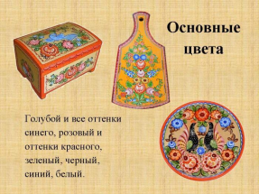

3.Использование таблиц для изучения элементов городецкой росписи

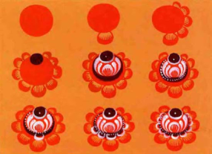

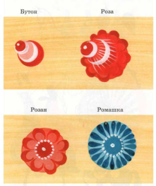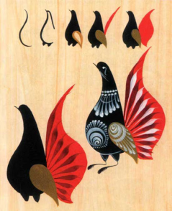

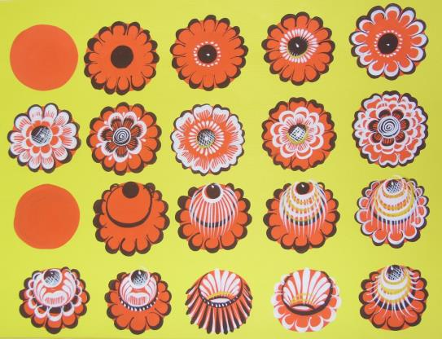
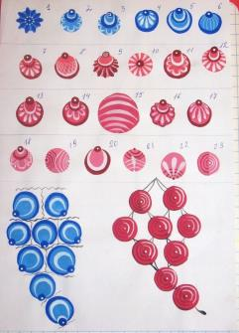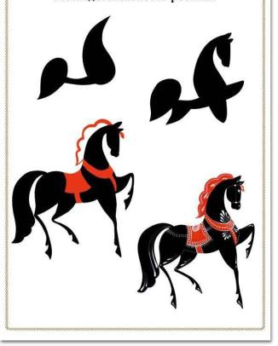

4. Работа учащихся над эскизами
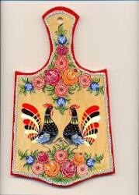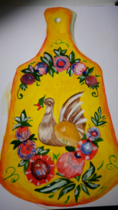

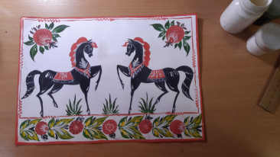

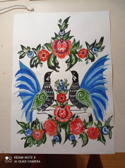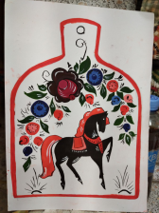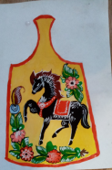
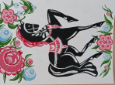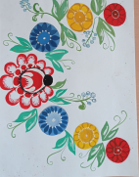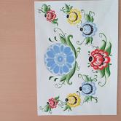
На наших занятиях мы познакомились с детьми с городецкой росписью и техникой исполнения элементов городецкой росписи. Каждый учащийся сделал эскиз копии городецкой росписи на бумаге.
Следующим этапом работы, была подготовка доски для росписи. Дети грунтовали доску гуашью широкой кистью и просушивали. Затем выполнялся на доске легкий набросок карандашом.
Завершающим этапом нашей работы, было выполнение городецкой росписи на доске гуашью.

5.Практическая работа учащихся
Выполнение городецкой росписи гуашью по деревянной доске. Учащимся представляется полная творческая свобода, оказывается при необходимости индивидуальная помощь. По окончанию работы устраивается маленькая импровизированная выставка.
Завершение урока.
6.Анализ работ.
Анализ результатов проводится по трем направлениям:
Уровень владения приемами построения композиции;
Выразительность и цветовой настрой при создании городецкой росписи;
Аккуратность в выполнении работы.
5.Подводятся итоги работ.

Работы учащихся

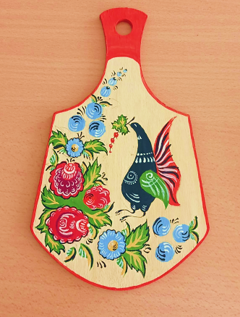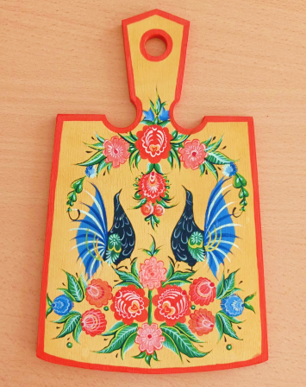

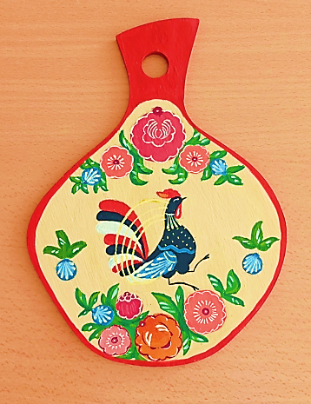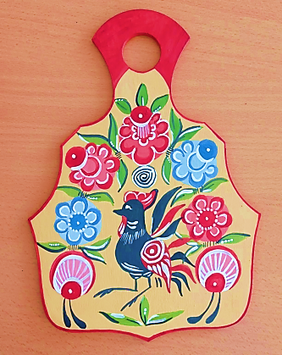
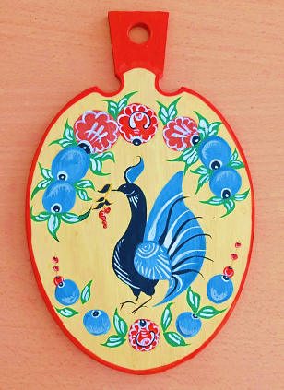

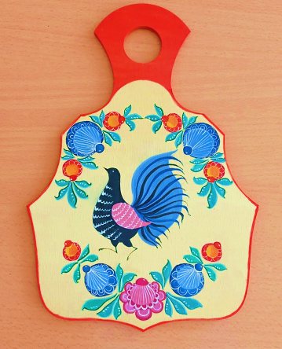

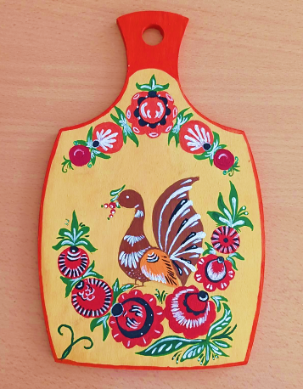
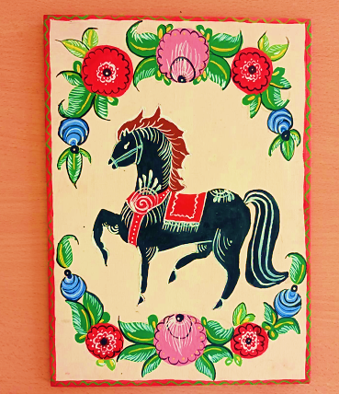

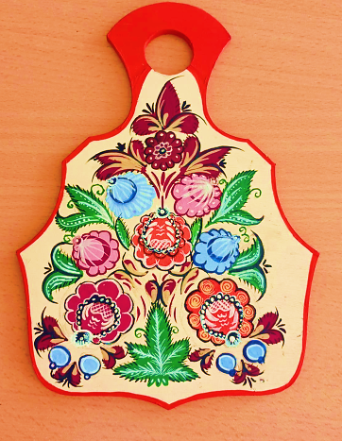

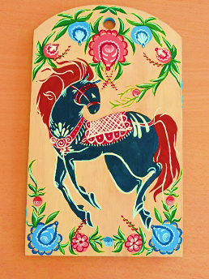

Методическая литература:

1. Антонов В.П. Альбом «Народные художественные промыслы России», – М.Интербук-бизнес,1998. – 248 с.
2. Арбат Ю.А. Русская народная роспись по дереву. – М. Изобразительное искусство, 1970. – 200 с
. 3. Афанасьева М. Личностный подход в обучении – метод в теории и на практике. [Электронный ресурс]. – Режим доступа: http://psy. 1september.ru/2001/32/7_10.htm
4. Бакушинский А. В. Исследования и статьи. – М.: Советский художник, 1981. – С. 288-289.
5. Вера Коршунова. Живопись: [альбом репрод.]. – М.: Сканрус, 2007. – 127 6. Вершинина, Н., Горбова О. Знакомство с особенностями декоративноприкладного искусства в процессе дидактических игр/Н.Вершинина, О.Горбова//
7. Волков И. П. Приобщение школьников к творчеству: из опыта работы. – М.: Просвещение, 1982. – 134 с.
8. Выготский Л.С. Воображение и творчество в детском возрасте. – СПб: СОЮЗ, 1997. – 96 с.
9. Годфруа Ж. Психология, изд. В 2 т. Том 1. – М.: Мир, 1992. – 436 с.
10.Горяева Н.А., Островская О.В. Декоративно-прикладное искусство в жизни человека: Учеб. для 5 кл. общеобразоват. учреждений / Под ред. Б. М. Неменского. – М.: Просвещение, 2000. – 176 с.
11.Грибовская А.А. Народное искусство и детское творчество: Метод. пособие. – М.: Просвещение, 2004. – 160 с.
12.Даниэль С.М. Искусство видеть: о творческих способностях восприятия, о языке линий и красок и о воспитании зрителя. – Л.: Искусство, 1990. – 233 с.

13.https://www.livemaster.ru/popular/92253-gorodetskaya-rospis-na-razdelochnoj-doske?sectiontype=1

14.https://www.pinterest.ru/pin/555561304008604280/

15.https://masteridelo.ru/remeslo/rukodelie-i-tvorchestvo/rospis/gorodetskaya/gorodetskaya-rospis-pravila-kompozitsii-i-izobrazheniya-elementov.html

»

